SEMANA N°: 7 | ASIGNATURA: Historia
GUÍA DE APRENDIZAJE (clase 5)
Profesor(a): María Cecilia Estay Machuca
Nombre Estudiante: |  | Curso: 1 Básico
Unidad: 1
Objetivo de Aprendizaje:
1. Registrar y comunicar información sobre elementos que forman parte de su identidad personal (nombre, fecha de nacimiento, lugar de procedencia, ascendencias, gustos, intereses, amigos y otros) para reconocer sus características individuales.
OA03
Recursos de aprendizaje a utilizar:
Actividad: Elaborar un árbol genealógico.

Instrucciones: Con ayuda de la familia busca recortes de los integrantes de tu grupo familiar.
Dibuja un árbol en una hoja de block grande o cartulina, y píntalo.
Escribe los nombres de tu familia y pega las fotos.
A continuación, te presento un ejemplo de cómo lo puedes ordenar.

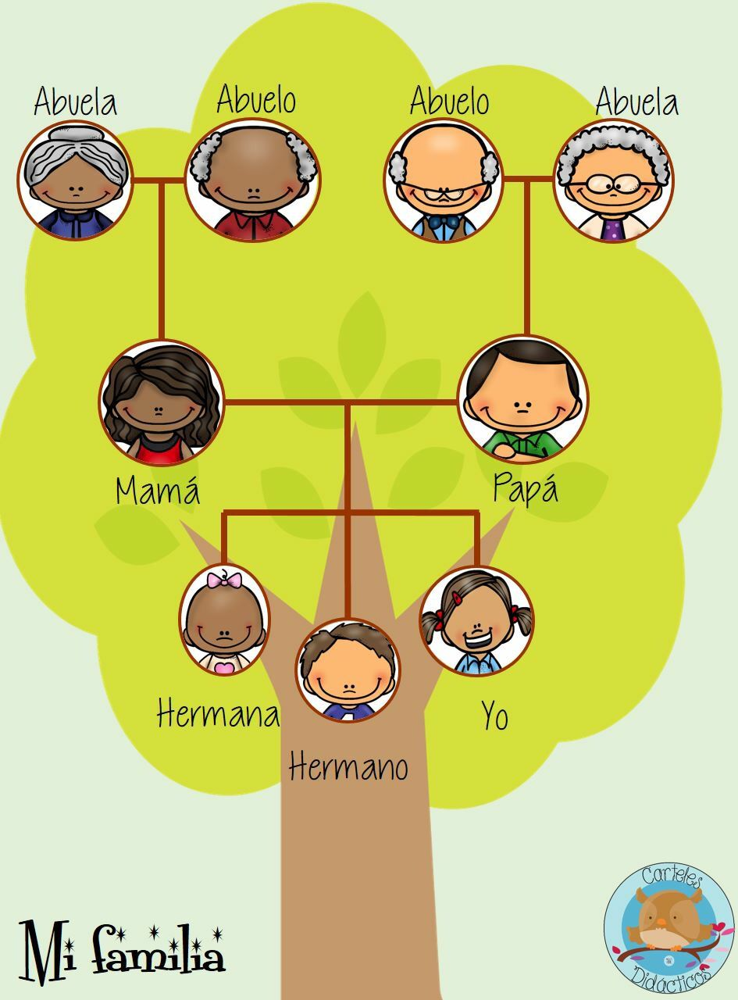
Espero que te guste mucho esta actividad, la familia es muy importante y más ahora que pasamos tiempos difíciles debemos valorarla y cuidarla.

